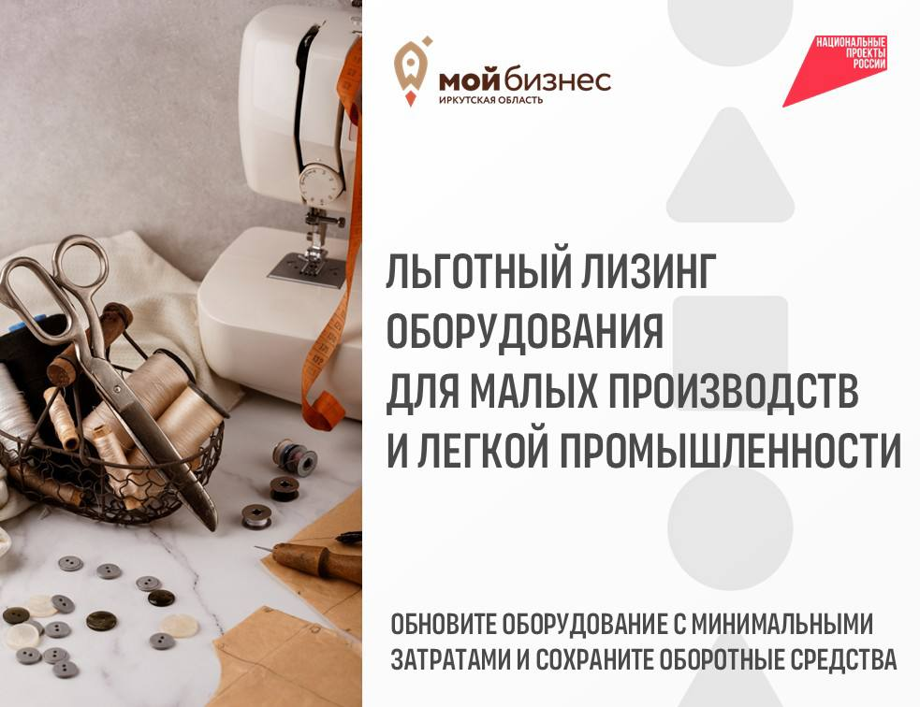
🚀 Льготный лизинг оборудования
Специальные финансовые условия для малых предприятий и легкой промышленности. Обновите оборудование с минимальными затратами и сохраните оборотные средства!
➡️ Льготный лизинг для малых производств
Идеальное решение для производственных предприятий, которые хотят модернизировать технику без крупных единовременных вложений.
✔️ Финансирование: от 5 до 50 млн руб. – подходит для закупки станков, техники и производственных линий.
✔️ Гибкий срок: от 1 года до 3 лет – можно подобрать комфортный график платежей.
✔️ Аванс всего от 20% – не изымаем крупные суммы из оборота.
✔️ Минимальная стоимость оборудования: от 3 млн руб.
✔️ Сверхнизкие ставки:
- 6% – для поддержки российских производителей
- 8% – для импортного оборудования
➡️ Льготный лизинг для легкой промышленности
Специальная программа для текстильных, швейных, обувных и других предприятий легпрома.
✔️ Сумма: от 3 до 50 млн руб. – можно взять в лизинг как отдельные станки, так и целые комплексы.
✔️ Срок: от 13 до 36 месяцев – удобные выплаты без нагрузки на бизнес.
✔️ Аванс от 20% – минимизируем первоначальные расходы.
✔️ Даже небольшие инвестиции: оборудование от 500 тыс. руб.
✔️ Льготные ставки:
- 6% – при выборе российских технологий
- 8% – для зарубежных аналогов
✉️ Узнать подробнее и записаться на бесплатную консультацию по ссылке (https://mb38.ru/institutes/upravlenie-garantiynoy-podderzhki.php)

